实验代码测试

姓名：肖诺言 ；
时间：2025年5月17日;

- 用Atlas仿真器仿真出一个硅基半导体电阻，要求：（1）尺寸自行定义；（2）阻值为1K欧姆；（3）给出伏安特性关系图（电压范围0~3V）；
①器件设计
在进行硅基半导体电阻的仿真设计时，我们通过代码设定的参数如下：x轴和y轴的范围分别为1.2um和0.6um，而z轴的深度则采用软件的默认值。在此基础上，硅材料的掺杂浓度被设定为3.5×10¹⁷。同时，为了更准确地模拟器件的物理特性，我们选择了SRH复合模型、Conmob和BGN模型作为仿真过程中的关键模型。这些参数和模型的组合，共同构建了我们所研究的目标器件——硅基半导体电阻。
②伏安特性关系图（电压范围0~3V）
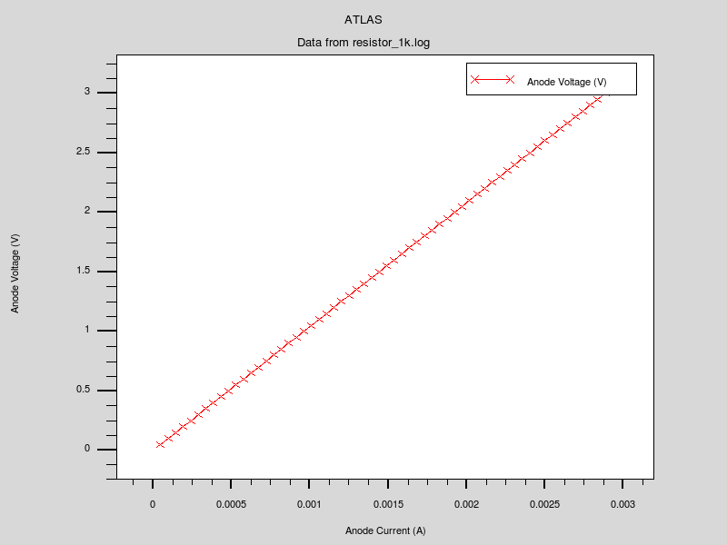
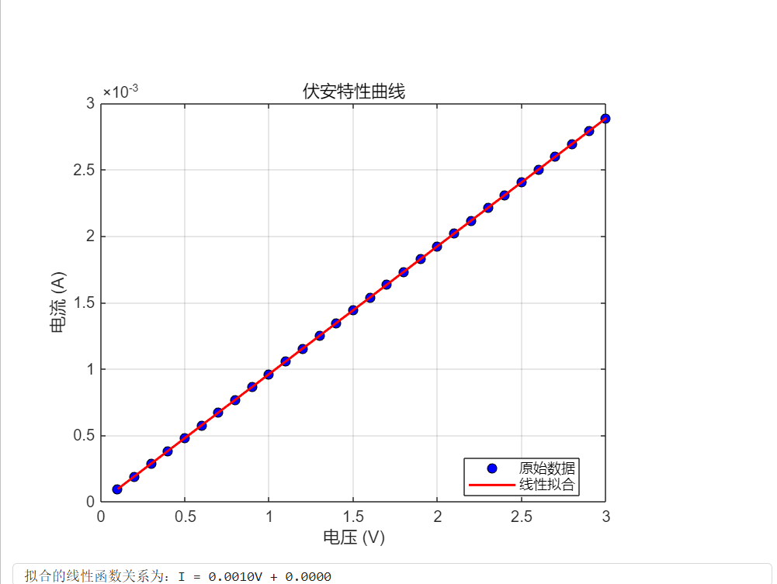

第一张图片是通过仿真得出的伏安特性关系图，第二张图片是通过将仿真得出的数据导入matlab后经过线性拟合划出的图像，我们可以得出电阻的数值为斜率分之一，约为1千欧姆，符合题目要求
③代码展示
go atlas
mesh space.mult=1.0
x.mesh loc=0.0 spacing=0.1
x.mesh loc=1.0 spacing=0.1
y.mesh loc=0.0 spacing=0.1
y.mesh loc=0.4 spacing=0.1
region num=1 material=silicon x.min=0 x.max=1.2 y.min=0 y.max=0.6
electrode name=anode x.min=0 x.max=0 y.min=0 y.max=0.6
electrode name=cathode x.min=1.2x.max=1.2 y.min=0 y.max=0.6
doping uniform conc=3.5e17 n.type
models srh conmob bgn
solve init
structure outfile=resistor_1k.str
log outfile=resistor_1k.log
solve vstep=0.05 vfinal=3.0 name=anode
tonyplot resistor_1k.str
tonyplot resistor_1k.log
quit

